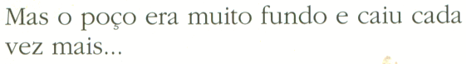 | 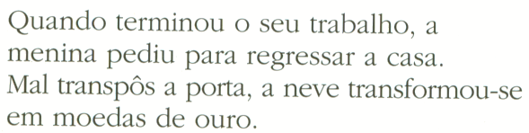
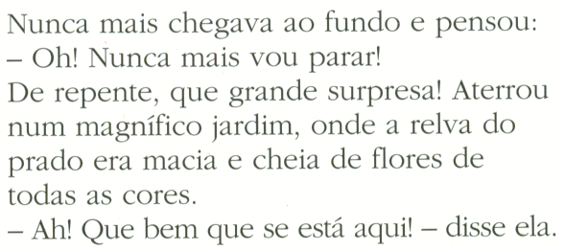 | 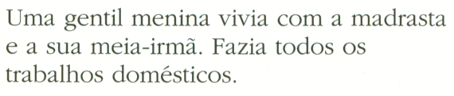
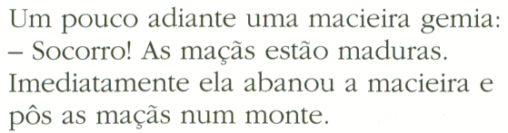 | 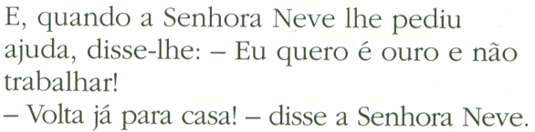
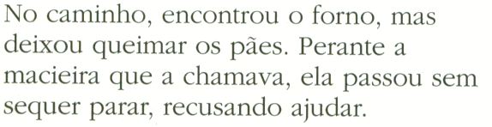 | 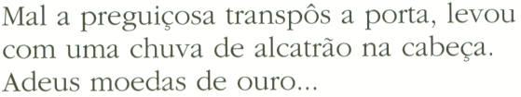
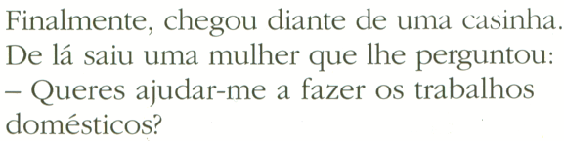 | 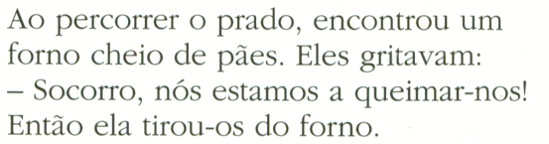
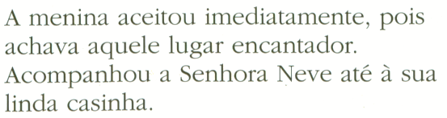 | 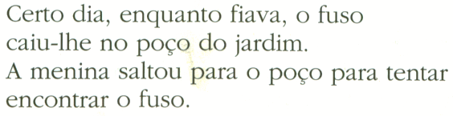
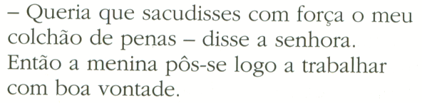 | 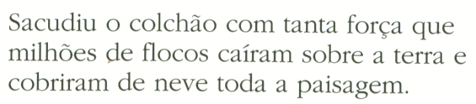
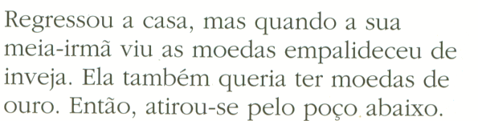

Nome: Data:

Ficha de trabalho da história
A SENHORA NEVE

- História
O título parece-te interessante?
Qual é a palavra do título que te parece mais agradável?
Depois de leres o título, do que pensas que fala a história?

- Qual foi a imagem que gostaste mais? Explica porquê.

- Sugere nomes próprios para as meninas? e .
- Procura, no texto, palavras para completares as frases:

“Mas o _________ era muito fundo e _________ cada vez mais…”
“Ao percorrer o prado, encontrou um __________ cheio de _________.”
“Sacudiu o _____________ com tanta força que milhões de ___________ caíram sobre a terra e cobriram de ________ toda a ____________.”
“Mal transpôs a porta, a _________ transformou-se em __________ de ouro.”
“Mal a preguiçosa transpôs a __________, levou com uma chuva de ____________ na ____________.

- Vamos caracterizar as duas meninas.

Características fisicas e psicológicas da menina trabalhadora.

Características fisicas e psicológicas da menina preguiçosa.

- SOPA DE LETRAS – procura as palavras escondidas, em todos os sentidos.
neve
g | i | p | l | i | t | n | e | g | a
a | l | a | d | g | n | a | i | f | s
p | a | i | n | v | e | j | a | u | o
a | t | s | f | j | v | u | p | n | ç
t | s | a | o | a | e | d | s | d | i
l | a | g | r | s | t | a | d | o | u
r | r | e | n | q | u | r | i | r | g
s | d | m | o | e | d | a | s | v | e
m | a | c | i | e | i | r | a | s | r
b | m | a | f | l | o | r | e | s | p
gentil
madrasta
fundo
flores
forno
macieira
paisagem
moedas
inveja
ajudar
preguiçosa

- Descobre outro final a partir do momento em que a menina regressa a casa com as moedas de ouro (mínimo - 5 linhas)

- Faz uma ilustração relacionada com a história

